OTH Hagen erstellt CO₂-Bilanz
Freiwillige Entscheidung für den Klimaschutz: „Wollten wissen, wo wir heute stehen“

HAGEN – April 2023. OTH Hagen ist auf dem Weg Richtung Klimaneutralität – die CO₂-Bilanz des Oberflächenspezialisten ist da: Das Zertifikat von ecocockpit zeigt den ökologischen Fußabdruck am Produktionsstandort Hagen. „Auf dieser Basis werden wir nun weitere Schritte planen, um unsere CO₂-Bilanz gezielt zu optimieren und noch nachhaltiger zu werden“, freut sich Geschäftsführer Udo Gensowski. Die Entscheidung für die Emissionsberechnung fiel freiwillig, verpflichtend ist die Bilanz bisher nur für größere Unternehmen. OTH hat sich bewusst schon jetzt dafür entschieden „da das Thema sinnvoll ist und uns alle angeht.“

Emissionen Scope 1 bis 3 unter der Lupe
„Vermeiden, reduzieren und kompensieren“ lautet das Ziel des mittelständischen Galvanikunternehmens, das unterschiedlichste Werkstücke u. a. verzinkt, beizt, passiviert, entgratet und beschichtet. Seine transparente CO₂-Bilanz hat OTH mit Unterstützung von zeero, Zentrum für Energie-, Effizienz- und Ressourcen-Optimierung der Wirtschaftsförderungsagentur Ennepe-Ruhr GmbH, erstellt. Die Experten haben alle direkten und indirekten CO₂-Emissionen unter die Lupe genommen und auf Plausibilität gesichtet, von Scope 1 bis 3. Zunächst für den Produktionsstandort Hagen – weitere Untersuchungen zu Verfahren und Produkten sollen folgen.

Gezielt reduzieren
„Wir wollten wissen, wo wir heute stehen und was wir tun können. Bei unserer Größenordnung ist eine CO₂-Bilanz zwar nicht verpflichtet, aber dennoch sehr sinnvoll“, so Gensowski. Zu Beginn der Überlegung war der OTH-Geschäftsführer noch skeptisch und befürchtete bürokratische und realitätsferne Hürden. Aber die gewählte Plattform zur Erstellung der Bilanz überzeugte ihn und sein Team: „Anhand der nun vorliegenden Daten können wir künftig effiziente Maßnahmen ergreifen, die Emissionen gezielt reduzieren und verbleibende kompensieren.“
Text 1.835 Z. inkl. Leerz.

.  BU | Foto
Auf dem Weg Richtung Klimaneutralität: OTH-Geschäftsführer Udo Gensowski wollte wissen, wo sein Unternehmen heute steht | 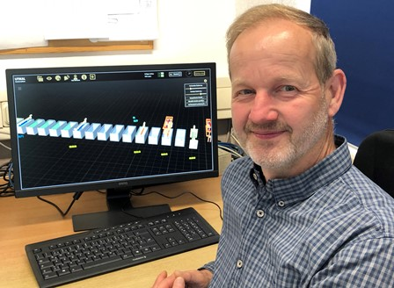
Das Zertifikat zeigt den ökologischen Fußabdruck des Unternehmens am Produktionsstandort Hagen | 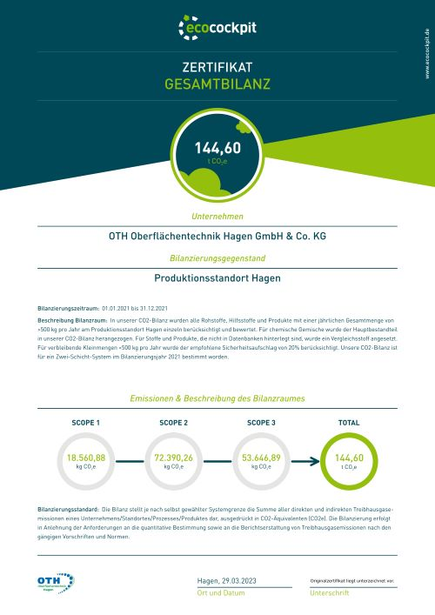
Experten haben alle CO₂-Emissionen unter die Lupe genommen und auf Plausibilität gesichtet – von Scope 1 bis 3 | 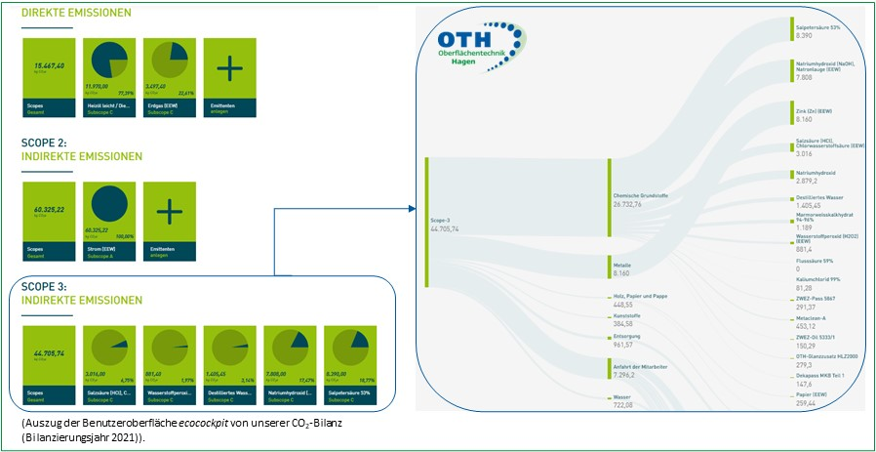
Foto: OTH, Abdruck honorarfrei – bitte nur mit Quellenangabe.

KURZPROFIL OTH
Die OTH Hagen ist ein leistungsstarker Spezialist für Oberflächentechnik. Das Angebot umfasst Wasserstoffentspröden, chemisch Entgraten, Edelstahlbeizen und Passivieren, Elektropolieren, Titan- und Kupferbeizen, Zink- und Manganphosphatieren, Trommelverzinken und Dickschichtpassivieren sowie Gleitbeschichtungen. Einen Teil der Verfahren übernimmt die OTG Oberflächentechnik in Gronau. Auch schwierige Materialkombinationen und sperrige Abmessungen gehören zum Programm des kundenorientierten Familienunternehmens.

Datenschutz und Abmeldung Pressemitteilungen
Das Thema Datenschutz ist hochaktuell und auch für uns von zentraler Bedeutung. Sie erhalten von uns regelmäßig Pressemitteilungen zu journalistisch relevanten Themen und Neuigkeiten. Die fortgesetzte Verwendung Ihrer E-Mail-Adresse zu diesem Zweck beruht auf unserem diesbezüglichen unternehmerischen Interesse und erfolgt auf Grundlage des Art. 6 Abs. 1 lit. f) DSGVO. Einer entsprechenden Verwendung Ihrer E-Mail-Adresse können Sie jederzeit widersprechen, hierfür genügt eine E-Mail an oth-hagen@mali-pr.de oder ein Klick auf diesen Link.

